

《数据库系统原理》

系统规划与可行性分析报告

|  |  |  |
| --- | --- | --- |
| **作业名称：** | **作业6** | |
| **姓 名：** | | **戴斌斌** | |
| **学 号：** | | **20281239** | |
| **专 业：** | | **物联网工程2001** | |

2023年5月16日

系统规划与可行性分析报告

系统规划与可行性分析报告 2

一、系统名称 3

二、组织架构图 3

三、开展业务的场景 3

3.1 顾客用户 4

3.2 商家用户 4

3.3 管理员用户 4

四、系统的性能指标 4

五、系统的战略地位 5

六、投资和运营成本及收益 5

6.1投资成本 5

6.2收益组成 5

七、技术选型规划 6

八、业务专家建议及结论 6

# 一、系统名称

$BingBing$ 点餐——一个集多家餐厅点餐服务于一体的在线订餐平台，提供丰富的美食选择和送餐服务。

# 二、组织架构图

1. 高层管理层：包括董事会、CEO、COO等高层领导人员，他们负责制定公司的战略、愿景、目标和管理方针，对整个公司的运营和发展负责。

2. 运营管理部门：包括市场营销、产品开发、财务、法务、人力资源等部门，他们负责推广公司的产品、服务和品牌形象，开发新产品，管理公司财务、法律事务和人力资源等方面的工作。

3. 技术开发部门：包括软件开发、网络安全、数据库管理等部门，他们负责开发和维护公司的网络订餐系统、网站、移动应用和其他技术设施，确保系统的稳定运行和安全性。

4. 采购部门：该部门负责管理与餐厅和供应商之间的关系，确保订单能够及时交付，可能包括采购经理、物流专员等。

5. 客服部门：包括客服经理，以及系列客服人员，负责电话接通，解决客户问题。

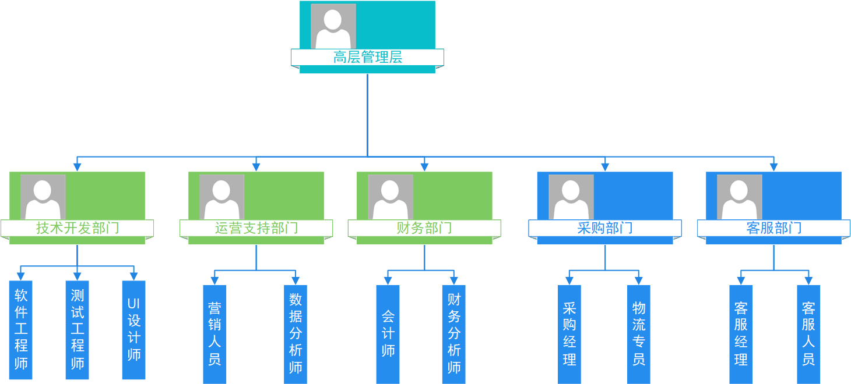

Figure 组织架构图

# 三、开展业务的场景

和该系统有关的各种用户有：系统管理员，商家用户，顾客用户。

## 3.1 顾客用户

顾客用户：顾客在浏览器中进入点餐系统，点击登录按钮。如果有账号，则登录账号，如果没有账号，点击注册按钮填写个人信息后申请账号。登录成功后可以进入到主页面，点击“搜索”按钮，可以搜索商家的店名称，进入商家主页面，查看商家所推出的菜品以及它的详细信息。顾客点击点击菜品加入到购物车中，进入到购物车中可以继续添加或者删除菜品，最后点击支付提交订单。

## 3.2 商家用户

商家用户：商家以上述同样的方式进入系统，点击“店铺”即可进入到自己的主页，主页中显示所售卖的产品以及售卖价格。点击“+”可以增加菜品，此时会弹出表单供填写菜品的信息。同时商家可以点击“更改”按钮来实现对菜品名称的修改、类型、价格等信息的修改。商家点击“订单”进入到订单界面，在此界面可以查看用户已经下单的订单信息以及备注信息，并能够对订单进行对应的处理。

## 3.3 管理员用户

管理员用户：在登录界面输入管理员账号及密码可以进入到管理员界面,左侧按钮为数据库中所有表的信息，点击对应的按钮，进入到查看对应的数据界面，管理员拥有着最高的权限，可以对所有的信息进行修改和增加。

# 四、系统的性能指标

点餐系统主要为社区、公司、工厂等人群聚集的地方提供小规模的点餐需求故对相关数据作如下打算：

用户数：百万级别

并发用户数：500到1000个并发用户

核心业务的响应时间：

1. 实时响应：对于点餐系统的核心业务，如提交订单、查询菜单、支付等，系统能够实时响应用户的请求，通常在数百毫秒（ms）级别内完成响应。
2. 交互响应：对于用户与点餐系统的交互操作，如浏览菜单、加入购物车、修改订单等，系统能够在1秒以内完成响应，以提供良好的用户体验。

# 五、系统的战略地位

1. 市场需求：点餐系统的市场需求非常大，尤其是在快餐行业和外卖行业。随着人们生活水平的提高，越来越多的人选择在家里点餐，这使得点餐系统的市场需求不断增加。

2. 市场竞争状况：当前市场上有美团、饿了吗等点餐系统，它们的业务规模、技术实力、品牌影响力巨大，已经占据大量市场。

3. 服务对象：鉴于对市场竞争的分析，我们点餐系统的服务对象为社区、工厂、公司等较小范围内的用户。

4. 抢占市场的方式：为顾客用户以及商家用户提供全方位的服务，开通客服热线，24小时内为用户解答问题。

5. 增大知名度：可以通过在短视频网站投放广告，以及有奖邀请用户将自己的体验拍摄成优质视频发布，增大系统的曝光度。

# 六、投资和运营成本及收益

## 6.1投资成本

1. 硬件设备和软件开发：点餐系统需要投入资金来购买服务器、网络设备、包括前端应用程序、后台管理系统、数据库等开发成本。

2．人力资源：点餐系统的运营需要人力资源来进行系统维护、技术支持、软件更新、安全管理等工作。这包括开发人员、运维人员、技术支持人员和管理人员等。

3. 网络费用：包括云服务器租用费用、带宽费用等。

4. 安全和数据备份：为保护点餐系统的安全和数据完整性，还需要进行数据备份和灾备方案的规划与实施，以确保系统数据的安全性和可靠性。

5. 营销和推广费用：为了吸引用户和推广点餐系统，需要投入一定的营销和推广费用，如广告宣传、市场推广、促销活动等。

6. 维护费用：点餐系统需要定期进行维护和升级，包括软件补丁更新、系统优化、功能增加等

## 6.2收益组成

（1）提供用户开通会员的功能。

（2）在首页或者点单的界面添加广告展览，获取广告利润。

（3）商家入驻，需要缴纳部分的入驻费用。

（4）提供优惠券购买的功能。

# 七、技术选型规划

根据上述系统需求，我们对包括编程语言、开发框架、数据库、服务器架构等方面进行了规划:

1. 编程语言：选择Python作为开发点餐系统的后端编程语言，利用 $html、css、JavaScript$ 等语言构建点餐系统的前端页面。

2. 开发框架：考虑框架的功能覆盖、社区活跃度、易用性和性能等选择、Flask作为数据开发框架。

3. 数据库：考虑到数据量、事务处理需求、数据模型设计和扩展性等，选择MySQL数据库存储和管理系统数据的数据库

4. 服务器架构：考虑点餐系统的部署方式，在评估服务器性能、可靠性、弹性扩展和成本等因素后选择云计算平台作为服务器架构。

当前 $python$、 $Flask$、 $MySql$ 等技术都拥有十分活跃的社区，并且简单使用，同时具有很好的性能表现，利用这些技术，我认为能够完美的设计出一个网络点餐系统。

# 八、业务专家建议及结论

20281244蒋宗俊：对系统架构有着明确的规划，自身定位清楚，所选用的技术食用可靠。可以考虑如何打通市场，如何融资等加持点餐系统的开发，以及定时生产报表，分析商家用户以及顾客用户的流向，对点餐系统的设计进行进一步的优化。

20281243李博文：具有对战略地位有着清楚的认识，合理的规划了性能指标，但利益获取方式较为单一，可以适当增加途径扩大收入来源。加强系统的安全设计，进一步明确每个阶段的具体运营途径。